Фотоотчет «Утренняя гимнастика»

Каждый день у нас, ребятки,
Начинается с зарядки.
Сделать нас сильней немного
Упражнения помогут.

Утреннюю гимнастику неспроста называют зарядкой. Комплекс упражнений на все группы мышц, организм настроится на эффективную работу в течение всего дня. Гимнастика заряжает бодростью, энергией, чувством радости и удовлетворения.
Утренняя гимнастика является ценным средством оздоровления и воспитания детей. У детей систематически занимающихся утренней гимнастикой пропадает сонливое состояние, появляется чувство бодрости, наступает эмоциональный подъём, повышается работоспособность, воспитывается волевое усилие, вырабатывается настойчивость, а еще утренняя гимнастика дисциплинирует детей.

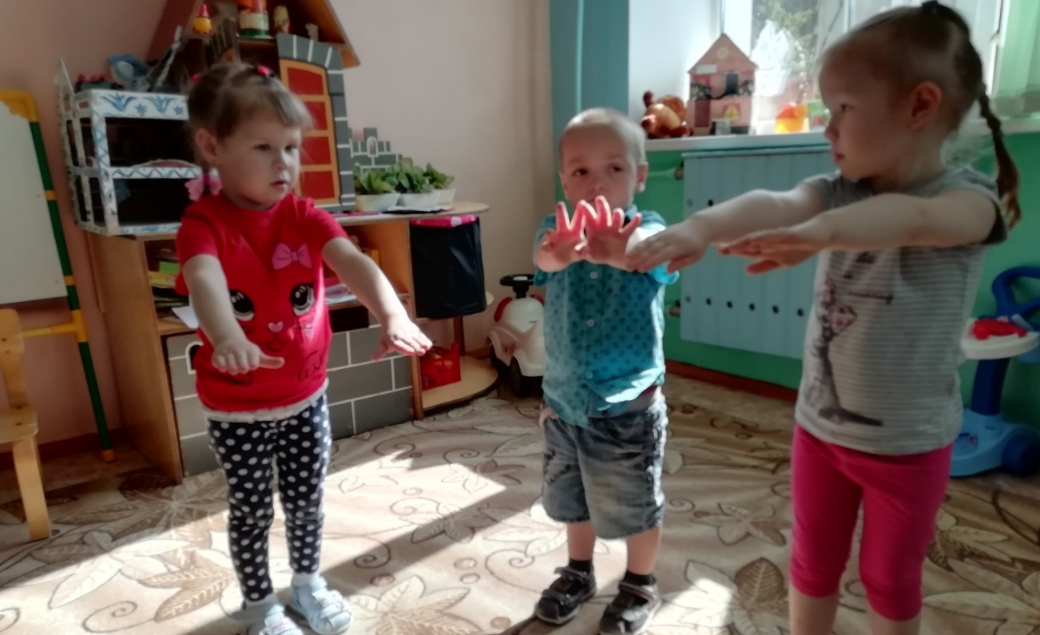

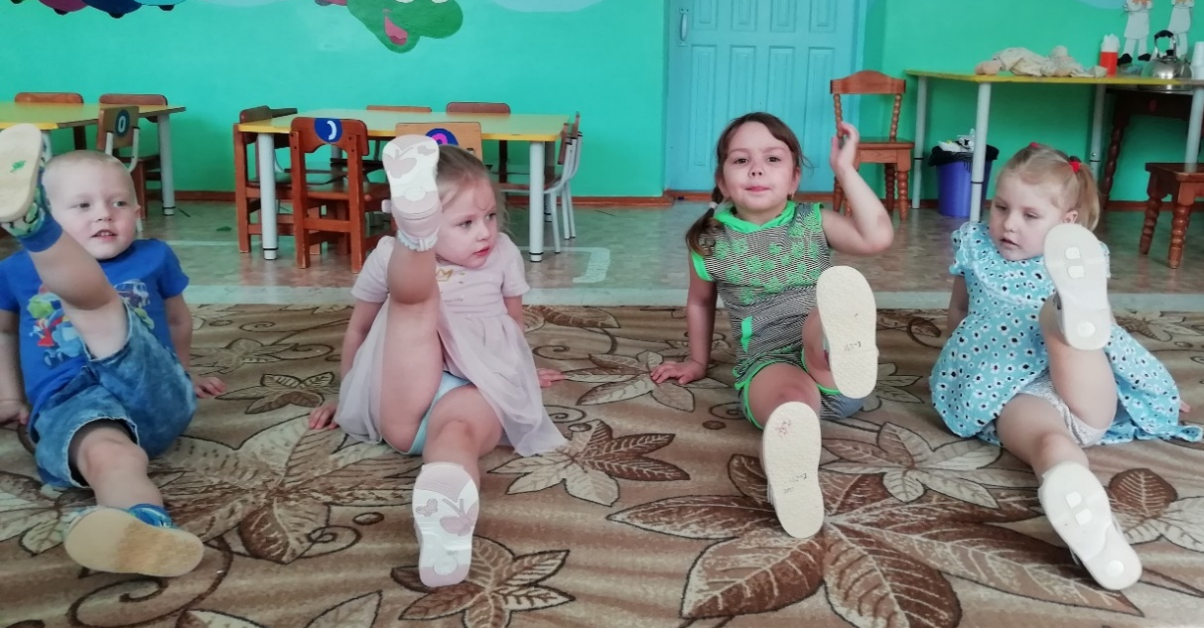
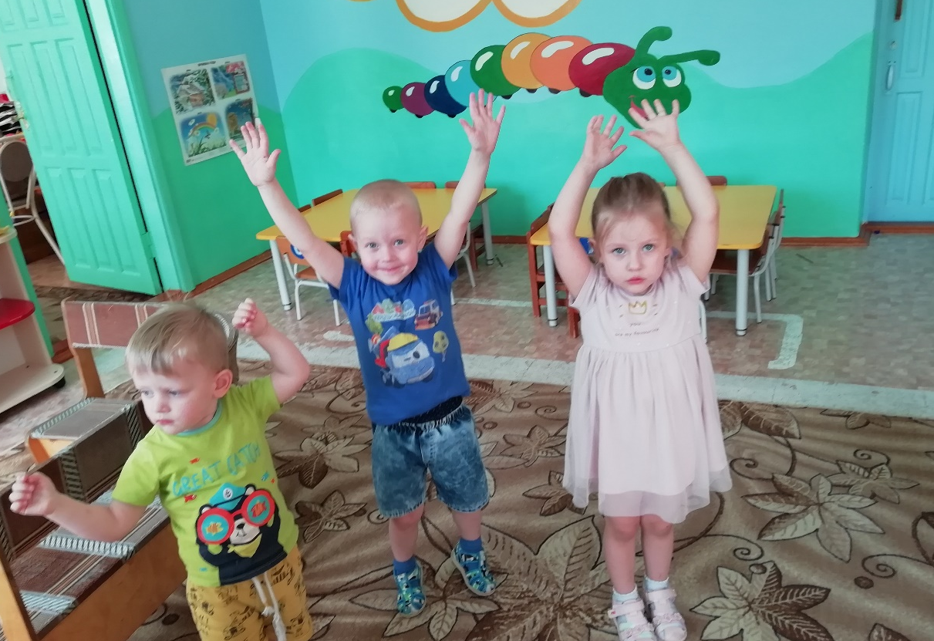
Младшая группа «Солнышко»
Воспитатель: Бауэр О.Н.

